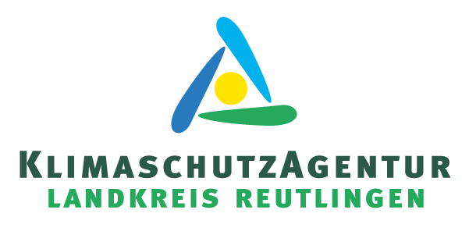

**Änderungen des Erneuerbare-Energien-Gesetzes**

**Neuerungen aus dem Solarpaket 1 – PV-Freiflächen**

Das Solarpaket 1 ist am 16. Mai in Kraft getreten. Es enthält einige Verbesserungen für die Errichtung und den Betrieb von PV-Anlagen.

Mit dem Solarpaket 1 soll der nachhaltigere Ausbau von Solarparks geregelt werden. Das bedeutet einen Ausbau, bei dem weniger freie Fläche verbraucht werden soll. Aus diesem Grund soll vor allem die kombinierte Nutzung von Landwirtschaftsflächen und PV-Modulen, die sogenannte Agri-PV, stärker gefördert werden. Mit der Agri-PV werden Flächen mehrfach genutzt: Für die Landwirtschaft und zur Stromerzeugung. Um mehr versiegelte Flächen nutzen zu können, soll Photovoltaik auch auf Parkplätzen gefördert werden. Diese Solaranlagen werden u.a. künftig in den Ausschreibungen durch einen bevorzugten Zuschlag und eine höhere Einspeisevergütung gefördert.

Für neue PV-Freiflächen werden fünf Naturschutz-Mindestkriterien eingeführt. Betreiber dieser PV-Anlagen müssen mindestens drei dieser fünf Kriterien einhalten. Strenge Schutzgebiete nach dem Bundesnaturschutzgesetz bleiben ausgenommen.

Bei weiteren Fragen bietet die KlimaschutzAgentur kostenlose Energieberatungsgespräche an. Alle Infos dazu gibt es unter [www.klimaschutzagentur-reutlingen.de](http://www.metzingenwill2.de) oder telefonisch 07121 14 32 571.

**Veranstaltungstipp:** Am 17. Juli findet ein Online-Seminar zum Thema „Photovoltaik – Mit Sonne rechnen“ von 18.00 bis 19.30 Uhr statt. Die Veranstaltung ist kostenfrei. Anmeldung über: www.klimaschutzagentur-reutlingen.de/veranstaltungen